Name: ___________________________________________ Stunde: ______________
Findet Nemo
WORTSCHATZ:
die Flosse = fin, flipper vorsichtig = careful die Qualle = jellyfish
gefährlich = dangerous der Abgrund = Abyss der Taucher = diver
der Hai = shark das Boot = boat, ship Pass auf! = Watch out!
die Schildkröte = turtle das Leben = life Folge mir! = Follow me!
der Kiesel = pebble die Schatzkiste = treasure chest der Witz = joke
tot = dead Nicht bewegen! = don’t move! Stechen = to sting
der Held = hero der Wal = whale sauber = clean
Streifen = stripes die Anemone = anenome das Tiergeschäft = pet store
dreckig = dirty Hau ab! = Get lost! Ich hab’ dich lieb = I love you

Fragen zum Film: Markiere die richtige Antwort. Mark the correct answer.
- Nemo kommt aus:
- ein Tiergeschäft b) der Ozean c) e-bay
- Wie heisst Nemos Mutter?
- Katie b) Coral c) Dora
- Wie heisst Nemos Vater?
- Marlin b) Thomas c) Karl
- Was darf (allowed to) Nemo nicht anfassen (touch)?
- die Anemone b) das Boot c) der Fisch
- Wenn das Leben schlecht ist, was machst du?
- einfach schwimmen b) einfach essen c) einfach singen
- Es ist orange, klein, und hat Streifen:
- Dory b) Marlin c) Crush
- Nemo muss (must) den Kiesel wo stecken (put)?
- Ring of Fire b) die Schatzkiste c) das Filter
- Wie heisst der Hai?
- Tony b) Bruce c) Peter
- Wie heisst der Schildkröte?
- Smash b) Bang c) Crush
- Durch was muss (must) Marlin schwimmen?
- die Qualle b) ein Bus c) eine Schule
- Wie heisst der Pelikan?
- Clive b) Nigel c) Gordon
Zeichnen! Zeichne die folgenden Wörter: Draw the following words: (HINT: use the Wortschatz)
die Anemone | das Boot | das Aquarium
Ich heisse….
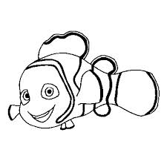
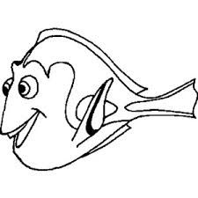
Wie heisse ich?
Ich heisse….
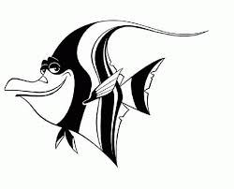
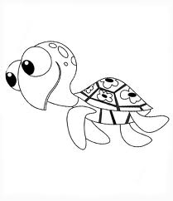

Ich heisse….
Ich heisse….

BONUS QUESTION:
- Wie heisst der Zahnarzt? ___________________________________________________

